FUZZY LOGIC UNTUK MENENTUKAN PENJUALAN RUMAH DENGAN METODE MAMDANI (STUDI KASUS: PT GRACIA HERALD)
Sunarsan Sitohang ¹⁾, Ronal Denson Napitupulu ²⁾
Fakultas Teknik Program Studi Teknik Informatika, Universitas Putera Batam
E-mail : ssunarsan@gmail.com

Abstract

The house is one of the basic needs for human beings. Along with the growth in population, housing needs increase. This is evidenced by the proliferation of complex construction of housing, especially in big cities are densely populated as the city of Batam. However, during PT Gracia Herald stands, the company is very difficult to see an increase or decrease in home sales per month of annual data, Fuzzy Logic to determine home sales methods mamdani is one method that can be applied both in the field determine home sales in PT Gracia Herald, Data collection techniques used by investigators are interviewing techniques, documentation studies, and literature. Steps being taken in this study started from processing of data per month in each year, the establishment of fuzzy set, forming a fuzzy rules, fuzzy inference models, assertion (defuzzification). Testing the system uses existing home sales data out of the twelve months in a year, defining the membership function in this study using triangular and trapezoidal curve with rule number seventy-nine rules. The result in April, June and November are sales rose.

Keywords: Home Sales, Fuzzy Logic, Mamdani Methods, MATLAB.

I. PENDAHULUAN
Kota Batam adalah kota terbesar di provinsi Kepulauan Riau, kota Batam merupakan kawasan yang terbilang sangat prospektif untuk dikembangkan sektor propertinya. Lokasinya yang terbilang strategis, ditengah jalur pelayaran, turut membuat transaksi perniagaan menjadi mudah, tidak mengherankan bila perkembangan ekonomi disini terbilang pesat. PT Gracia Herald adalah salah satu perusahaan yang berkembang di kota Batam yang bergerak dalam bidang developer. PT Gracia Herald berdiri pada tahun 2010 hingga saat ini, dan mempunyai proyek yang berada di perumahan Puri Gracia Tj. Riau, Batam. PT Gracia Herald adalah pengembang perumahan yang menyediakan perumahan dengan lokasi strategis, nyaman dan harga yang terjangkau.
Metode Mamdani banyak digunakan untuk penelitian tentang sistem cerdas. Sistem cerdas tersebut dapat berupa sistem pakar atau juga sistem pendukung keputusan (SPK). Keunikan dari metode ini adalah penilaian dilakukan dengan menggunakan derajat keanggotaan. Derajat keanggotaan tersebut meliputi nilai tentang suatu variabel berdasarkan tingkat linguistiknya. Variabel linguistik pada fuzzy yaitu nilai yang bersifat relativitas, misalnya tinggi, sedang dan pendek. Tingkatan nilai tersebutlah yang digunakan sebagai penilaian terhadap segitiga fuzzy.
Penelitian ini bertujuan untuk menemukan hasil dari naik dan turunnya penjualan rumah menggunakan logika fuzzy metode mamdani dan menghasilkan pengujian Matlab dalam menentukan naik dan turunnya penjualan rumah menggunakan logika fuzzy metode mamdani.

II. KAJIAN PUSTAKA DAN PENGEMBANGAN HIPOTESIS

Artificial intelligence dapat dikatakan kecerdasan yang dimasukkan ke dalam suatu mesin atau komputer agar dapat melakukan pekerjaan seperti manusia. Salah satu bidang yang menggunakan Artificial intelligence adalah logika fuzzy. Menurut Budiharto dan Suhartono (2014: 2) Kecerdasan buatan atau Artificial Intelligence (AI) merupakan bidang ilmu komputer yang mempunyai peran penting di era kini dan masa yang akan datang.
Sedangkan menurut Suyanto (2011: 2) Sebagian kalangan menerjemahkan Artificial Intelligence sebagai kecerdasan buatan, kecerdasan artificial, inteligensia artificial, atau intelijensia buatan. Kecerdasan buatan juga berdasarkan pemikiran bahwa komputer bisa melakukan penalaran secara logis dan juga bisa melakukan aksi secara rasional berdasarkan hasil penalaran tersebut.
Logika Fuzzy
Fuzzy logic atau logika yang samar dan dapat diartikan pula sebagai suatu cara memetahkan suatu ruang input dan ruang output yang dimiliki nilai selanjutnya. Sistem logika fuzzy mempunyai sifat yang mampu mengakomodasi ketidakpastian dalam proses akumudisi suatu data. Fuzzy logic didefenisikan sebagai suatu jenis logika yang bernilai ganda dan berhubungan dengan ketidakpastian dan kebenaran parsial Menurut Suyanto (2011: 97). Seperti pernah dibahas pada propositional dan first-order logic, objek dasar dari suatu logic adalah proposition (proposisi) atau pernyataan yang menyatakan suatu fakta.
Metode Mamdani
Kusumadewi dan Purnomo (2010: 1) Logika fuzzy merupakan salah satu komponen pembentuk soft computing.
Logika fuzzy pertama kali di perkenalkan oleh Prof. Lotfi A. Zaedah pada tahun 1965. Dasar logika fuzzy teori himpunan fuzzy. Pada teori himpunan fuzzy, peranan derajat keanggotaan sebagai penentu keberadaan elemen dalam suatu himpunan sangatlah penting. Nilai keanggotaan atau derajat keanggotaan atau membership function menjadi ciri utama dari penalaran dengan logika fuzzy tersebut.
Metode Mamdani adalah metode yang paling sering digunakan karena metode ini merupakan metode yang pertama kali dibangun dan berhasil diterapkan dalam rancang bangun sistem kontrol menggunakan teori himpunan fuzzy Agus (2009: 29). Ebrahim Mamdani yang pertama kali mengusulkan metode ini di tahun 1975 ketika membangun sistem kontrol mesin uap dan boiler. Menurut Sri Kusumadewi (2013: 37) untuk mendapatkan output diperlukan 4 tahapan: (1)Pembentukan himpunan fuzzy (2) Aplikasi fungsi aplikasi (3) Komposisi aturan (4) Penegasan.
Penjualan Rumah
Menurut Swastha (2009:8) Defenisi penjualan sangat luas, beberapa ahli menyebutnya sebagai ilmu dan beberapa yang lain menyebutnya sebagai seni. Ada pula yang memasukkan masalah etik dalam penjualan. Pada pokoknya, istilah menjual dapat diartikan sebagai berikut: Menjual adalah ilmu dan seni mempengaruhi pribadi yang dilakukan oleh penjual untuk mengajak orang lain agar bersedia membeli barang/jasa yang ditawarkannya. Jadi, adanya penjualan dapat tercipta suatu proses pertukaran barang dan/atau jasa antara penjual dengan pembeli.
Di dalam perekonomian kita (ekonomi uang), seseorang yang menjual sesuatu akan mendapatkan imbalan berupa uang. Dengan alat penukaran berupa uang, orang akan lebih mudah memenuhi segala keinginannya; dan penjualan menjadi lebih mudah dilakukan.
Software Pendukung
Software yang digunakan dalam penelitian ini adalah Matlab. Menurut Naba (2009:39), Matlab adalah bahasa pemograman tingkat tinggi dimana arti perintah dan fungsi-fungsinya bisa dimengerti dengan mudah, meskipun bagi seorang pemula. Hal ini karena di dalam matlab, masalah dan solusi bisa diekspresikan dalam notasi-notasi matematis yang bisa dipakai. Spectrum penggunaan Matlab yang luas ini dimungkinkan karena Matlab telah melengkapi diri dengan berbagai toolbox.
Sebuah toolbox dalam Matlab adalah koleksi berbagai fungsi Matlab (M-Files, yaitu file berektensi .m) yang merupakan perluasan Matlab untuk memecahkan masalah-masalah khusus pada bidang tertentu. Oleh karenanya, dengan memakai toolbox dalam Matlab, para pengguna bisa belajar dan menerapkan berbagai Specialized Technology. Beberapa bidang sudah tersedia toolbox-nya dalam matlab, meliputi Fuzzy Logic, Neural Network (jaringan saraf tiruan), Control System (sistem kontrol), Signal Processing (pengolahan sinyal) dan wavelet.
Kerangka Pemikiran
Menurut Sugiyono (2012: 60) Kerangka berfikir adalah model konseptual tentang bagaimana teori hubungan dengan berbagai faktor yang telah didefenisikan sebagai masalah yang penting. Berdasarkan judul penelitian diatas, peneliti membuat kerangka pemikiran yang tertera pada gambar 1sebagai berikut:
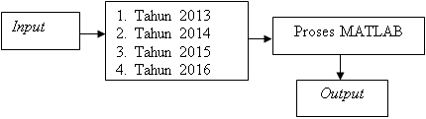
Gambar 1 Kerangka Pemikiran

III. METODE PENELITIAN
Teknik Pengumpulan Data
Menurut Sugiyono (2014: 137) Pengumpulan data adalah dapat melakukan berbagai setting, berbagai sumber dan berbagai cara. Bila dilihat dari settingnya, data dapat dikumpulkan pada setting alamiah (natural setting), pada laboratorium dengan metode eksperimen, dirumah dengan berbagai responden, pada suatu seminar, diskusi dan jalan-jalan lain. Bila dilihat sumber datanya, maka pengumpulan data dapat menggunakan sumber primer dan sekunder. Menurut Sugiyono (2014: 137) data primer adalah sumber data yang langsung memberikan data kepada pengumpul data. Data ini tidak tersedia dalam bentuk terkompilasi ataupun dalam bentuk file-file.
Pada penelitian ini menggunakan teknik observasi, menurut Sugiyono (2012: 145) teknik pengumpulan data dengan observasi di gunakan bila penelitian berkenaan dengan perilaku manusia, proses kerja, gejala-gejala alam dan bila responden yang di amati tidak terlalu besar. Observasi mempunyai ciri yang spesifik yaitu wawancara dan kuisioner.
1.Observasi
Pemgumpulan data dengan observasi langsung atau dengan pengamatan langsung adalah cara pengambilan data dengan menggunakan data dengan menggunakan mata tanpa ada pertolongan alat standar lain untuk keperluan tersebut. (Nazir, 2011: 175). Dalam penelitian ini metode dokumentasi dimaksudkan untuk memperoleh data langsung dari tempat penelitian, meliputi data-data relevan peraturan-peraturan, laporan kegiatan, dan data relevan lainnya (Riduwan, 2008:31). Desain penelian dapat dilihat pada gambar 2 dibawah berikut:
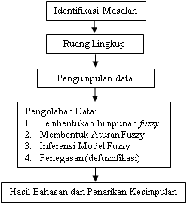
Gambar 2 Desain Penelitian
Operasional Variabel
Menurut Sugiyono (2014:38), variabel penelitian adalah suatu atribut atau sifat atau nilai dari orang, objek atau kegiatan yang mempunyai variasi tertentu yang duitetapkan oleh peneliti untuk dipelajari dan kemudian ditarik kesimpulannya. Menurut Riyanto dan Musfiqon (2012:45), variabel merupakan gejala yang menjadi objek penelitian, setiap gejala yang muncul dan dijadikan objek penelitian adalah variabel penelitian. Variabel ini memiliki variasi makna dan nilai ketika sudah diteliti. Adapun variabel pada penelitian ini tertera pada tabel 1 berikut:
Tabel 1 Variabel Input dan Output
Vari  abel | Nama Himpunan Fuzzy | Domain* | Semesta * Pembicaraan
Tahun 2013 | Banyak | [160 220] | [50 220]
Tahun 2013 | Sedang | [100 170] | [50 220]
Tahun 2013 | Sedikit | [50 110] | [50 220]
Tahun 2014 | Banyak | [210 280] | [70 280]
Tahun 2014 | Sedang | [130 220] | [70 280]
Tahun 2014 | Sedikit | [70 140] | [70 280]
Tahun 2015 | Banyak | [260 350] | [90 350]
Tahun 2015 | Sedang | [170 270] | [90 350]
Tahun 2015 | Sedikit | [90 180] | [90 350]
Tahun 2016 | Banyak | [340 460] | [130 460]
Tahun 2016 | Sedang | [230 360] | [130 460]
Tahun 2016 | Sedikit | [130 250] | [130 460]
Keput  usan | Naik | [60 100] | [0 100]
Keput  usan | Turun | [0 70] | [0 100]
*dalam jutaan rupiah
IV.HASIL DAN PEMBAHASAN
Dalam kasus ini terdapat 4 variabel input dan 1 variabel output. Yang mana variabel input terdiri atas pejualan tahun 2013, tahun 2014, tahun 2015 dan tahun 2016. Output keputusan, atau decision. hal ini dapat dilihat pada gambar 3 dibawah ini:

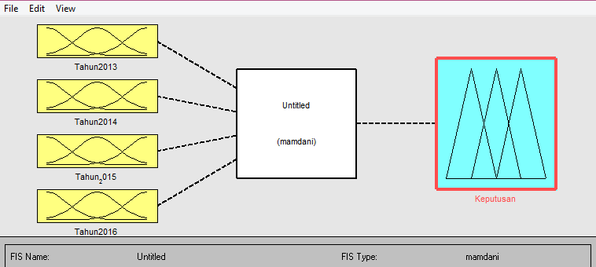
Gambar 3 Variabel Input dan Output Metode Mamdani

Tabel 2 Domain
Fungsi | Nama Variabel | Himpunan Fuzzy | Semesta Pembicaraan *
Input | Tahun 2013 | Banyak | [50 220]
Input | Tahun 2013 | Sedang | [50 220]
Input | Tahun 2013 | Sedikit | [50 220]
Input | Tahun 2014 | Banyak | [70 280]
Input | Tahun 2014 | Sedang | [70 280]
Input | Tahun 2014 | Sedikit | [70 280]
Input | Tahun 2015 | Banyak | [90 350]
Input | Tahun 2015 | Sedang | [90 350]
Input | Tahun 2015 | Sedikit | [90 350]
Input | Tahun 2016 | Banyak | [130 460]
Input | Tahun 2016 | Sedang | [130 460]
Input | Tahun 2016 | Sedikit | [130 460]
Output | Keputusan | Naik | [0 100]
Output | Keputusan | Turun | [0 100]
* Dalam jutaan rupiah
a. Analisis Sistem Untuk Tahun 2013
Variabel Tahun 2013 dibentuk menjadi tiga himpunan yaitu sedikit, sedang, dan banyak. Untuk himpunan sedikit dan banyak menggunakan bentuk kurva trapesium sedangkan himpunan sedang menggunakan bentuk kurva segitiga, detailnya tertera pada gambar 4 sebagai berikut:

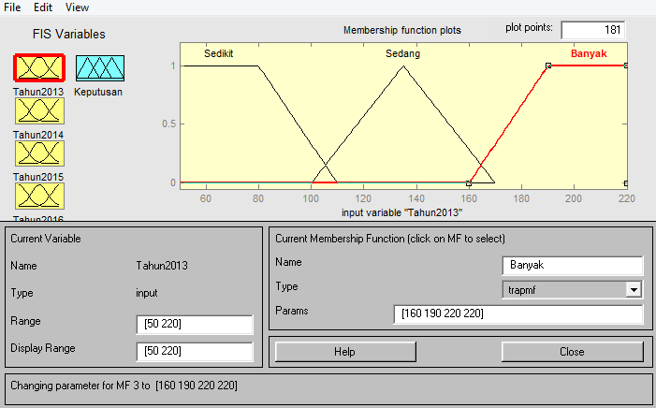
Gambar 4 Membership Function Untuk Variabel Tahun 2013
Fungsi keanggotaan untuk variabel Tahun 2013 isikan Range dengan [50 220]. Pada membership function ganti name menjadi Banyak, ambil tipe trimf (triangular membership function) dan trapmf (trapezium membership function) selanjutnya isikan nilai parameternya dengan nilai [160 190 220 220].
Penilaian komponen tersebut dilakukan untuk mendapatkan nilai variabel tahun 2013 dan penunjang variabel lain yang dibutuhkan. Trimf dan trapmf digunakan untuk menampilkan domain himpunan fuzzy dalam bentuk kurva segitiga dan trapesium pada dasarnya merupakan gabungan antara 2 garis (linear). Pada variabel Tahun 2013 yang dimiliki dapat dibagi menjadi tiga himpunan fuzzy, yaitu: Banyak, Sedang, Sedikit. Himpunan fuzzy Sedikit akan memiliki domain [50 110]. Himpunan fuzzy Sedang memiliki domain[100 170]. Himpunan fuzzy Banyak memiliki domain [160 220]. Bentuk perhitungan Tahun 2013 secara manual:

$$μSedikit=$$
$$μSedang=$$
$$μBanyak=$$
b. Analisis Sistem Untuk Tahun 2014
Variabel Tahun 2014 dibentuk menjadi tiga himpunan yaitu sedikit, sedang, dan banyak. Untuk himpunan sedikit dan banyak menggunakan bentuk kurva trapesium sedangkan himpunan sedang menggunakan bentuk kurva segitiga. Variabel tahun 2014 dibagi atas tiga himpunan seperti gambar 5 dibawah ini:

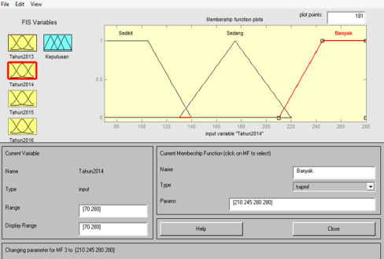
Gambar 5 Membership Function Untuk Variabel Tahun 2014
Fungsi Keanggotaan untuk variabel Tahun 2014 isikan Range dengan [670 280]. Pada membership function ganti name menjadi Banyak, ambil tipe trimf (triangular membership function) dan trapmf (trapezium membership function) selanjutnya isikan nilai parameternya dengan nilai [210 245 280 280].
Penilaian komponen tersebut dilakukan untuk mendapatkan nilai variabel Tahun 2014 dan penunjang variabel lain yang dibutuhkan. Trimf dan trapmf digunakan untuk menampilkan domain himpunan fuzzy dalam bentuk kurva segitiga dan trapesium pada dasarnya merupakan gabungan antara 2 garis (linear).
Pada variabel tahun 2014 yang dimiliki dapat dibagi menjadi tiga himpunan fuzzy, yaitu: Banyak, Sedang, Sedikit. Himpunan fuzzy Sedikit akan memiliki domain [70 140]. Himpunan fuzzy Sedang memiliki domain[130 220]. Himpunan fuzzy Banyak memiliki domain [210 280]. Bentuk perhitungan Tahun 2014 secara manual:
$$μSedikit=$$

$$μSedang=$$

$$μBanyak=$$

c. Analisis Sistem Untuk Tahun 2015
Variabel Tahun 2015 dibentuk menjadi tiga himpunan yaitu sedikit, sedang, dan banyak. Untuk himpunan sedikit dan banyak menggunakan bentuk kurva trapesium sedangkan himpunan sedang menggunakan bentuk kurva segitiga. Variabel tahun 2015 dibagi atas tiga himpunan seperti gambar 6 dibawah ini:
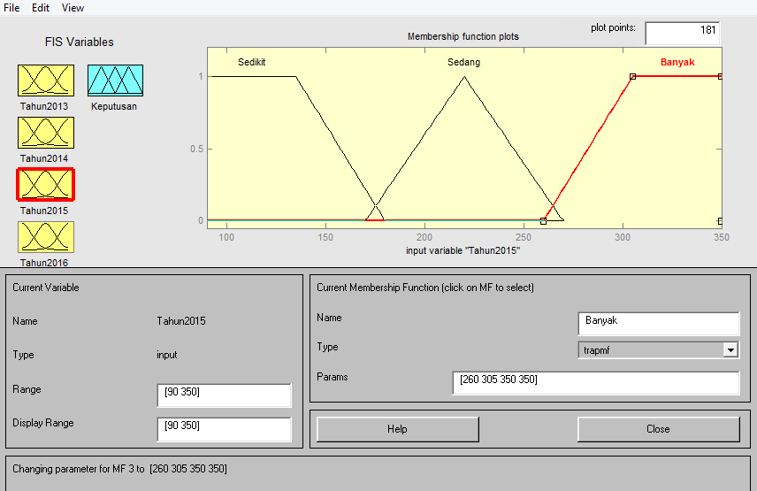
Gambar 6 Membership Function Untuk Variabel Tahun 2015
Fungsi keanggotaan untuk variabel Tahun 2015 isikan Range dengan [90 350]. Pada membership function ganti name menjadi Banyak, ambil tipe trimf (triangular membership function) dan trapmf (trapezium membership function) selanjutnya isikan nilai parameternya dengan nilai [260 305 350 350]. Penilaian komponen tersebut dilakukan untuk mendapatkan nilai variabel Tahun 2015 dan penunjang variabel lain yang dibutuhkan. Trimf dan trapmf digunakan untuk menampilkan domain himpunan fuzzy dalam bentuk kurva segitiga dan trapesium pada dasarnya merupakan gabungan antara 2 garis (linear).
Pada variabel Tahun 2015 yang dimiliki dapat dibagi menjadi tiga himpunan fuzzy, yaitu: Banyak, Sedang, Sedikit. Himpunan fuzzy Sedikit akan memiliki domain [90 180]. Himpunan fuzzy Sedang memiliki domain[170 270]. Himpunan fuzzy Banyak memiliki domain [260 350]. Bentuk perhitungan Tahun 2015 secara manual:
$$μSedikit=$$

$$μSedang=$$

$$μBanyak=$$

c. Analisis Sistem Untuk Tahun 2016
Variabel Tahun 2016 dibentuk menjadi tiga himpunan yaitu sedikit, sedang, dan banyak. Untuk himpunan sedikit dan banyak menggunakan bentuk kurva trapesium sedangkan himpunan sedang menggunakan bentuk kurva segitiga. Variabel tahun 2016 dibagi atas tiga himpunan seperti gambar 7 dibawah ini:
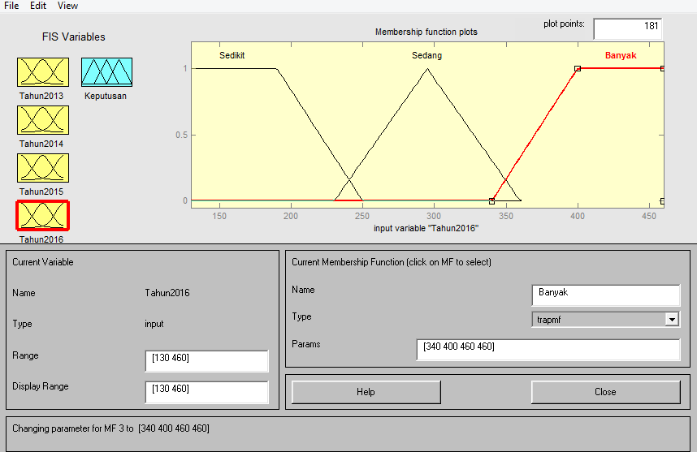
Gambar 7 Membership Function Untuk Variabel Tahun 2016
Fungsi Keanggotaan untuk variabel Tahun 2016 isikan Range dengan [130 460]. Pada membership function ganti name menjadi Banyak, ambil tipe trimf (triangular membership function) dan trapmf (trapezium membership function) selanjutnya isikan nilai parameternya dengan nilai [340 400 460 460]. Penilaian komponen tersebut dilakukan untuk mendapatkan nilai variabel Tahun 2016 dan penunjang variabel lain yang dibutuhkan. Trimf dan trapmf digunakan untuk menampilkan domain himpunan fuzzy dalam bentuk kurva segitiga dan trapesium pada dasarnya merupakan gabungan antara 2 garis (linear).
Pada variabel Tahun 2016 yang dimiliki dapat dibagi menjadi tiga himpunan fuzzy, yaitu: Banyak, Sedang, Sedikit. Himpunan fuzzy Sedikit akan memiliki domain [130 250]. Himpunan fuzzy Sedang memiliki domain[230 360]. Himpunan fuzzy Banyak memiliki domain [340 460]. Bentuk perhitungan Tahun 2016 secara manual:
$$μSedikit=$$

$$μSedang=$$

$$μBanyak=$$

d. Analisis variabel keputusan
Variabel Keputusan merupakan hasil akhir dari penalaran, variabel keputusan terdiri dari Penjualan naik dan Penjualan turun seperti gambar 8 dibawah ini:

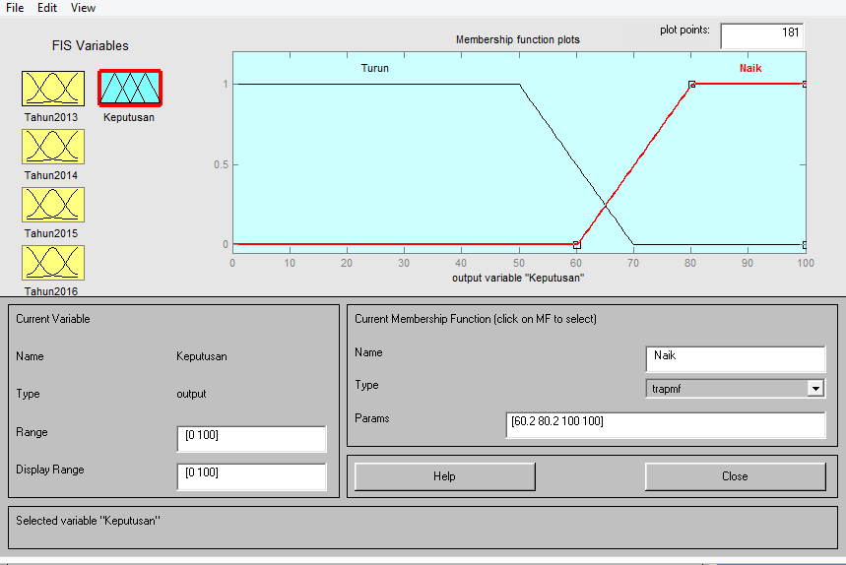
Gambar 8 Membership Function Untuk Variabel Keputusan Mamdani
Isikan Range dengan [0-100]. Pada membership function ganti name menjadi Naik, ambil tipe trapmf (trapezium membership function) selanjutnya isikan nilai parameternya dengan nilai [60 80 100 100]. Trapmf (trapezium membership function) digunakan untuk menampilkan domain himpunan fuzzy dalam bentuk kurva trapesium pada dasarnya merupakan gabungan antara 2 garis (linear).
Pada variabel keputusan, data yang dimiliki dapat dibagi menjadi 2 himpunan fuzzy, yaitu: naik dan turun. Keanggotaan naik, himpunan fuzzy naik akan memiliki domain [60-100] himpunan fuzzy turun memiliki domain [0-70]
Setelah dilihat pengelompokan himpunan fuzzy sebanyak 3 (tiga) data secara manual, selanjutnya akan dibuat aturanya. Untuk mengelompokan himpunan data yang lain dibuat mengunakan Matlab, sehingga akan didapat rule (aturan) sebagai berikut:
[R1] If (Tahun2013 is Banyak) and (Tahun2014 is Banyak) and (Tahun2015 is Banyak) and (Tahun2016 is Banyak) then (Keputusan is Naik) [1]
[R2] If (Tahun2013 is Banyak) and (Tahun2014 is Banyak) and (Tahun2015 is Banyak) and (Tahun2016 is Sedang) then (Keputusan is Naik) [1]
⁞
[R10] If (Tahun2013 is Banyak) and (Tahun2014 is Sedang) and (Tahun2015 is Banyak) and (Tahun2016 is Banyak) then (Keputusan is Naik) [1]
[R11] If (Tahun2013 is Banyak) and (Tahun2014 is Sedang) and (Tahun2015 is Banyak) and (Tahun2016 is Sedang) then (Keputusan is Naik) [1]
⁞
[R20] If (Tahun2013 is Banyak) and (Tahun2014 is Sedikit) and (Tahun2015 is Banyak) and (Tahun2016 is Sedang) then (Keputusan is Turun) [1]
[R21] If (Tahun2013 is Banyak) and (Tahun2014 is Sedikit) and (Tahun2015 is Banyak) and (Tahun2016 is Sedikit) then (Keputusan is Turun) [1]
⁞
[R30] If (Tahun2013 is Sedang) and (Tahun2014 is Banyak) and (Tahun2015 is Sedang) and (Tahun2016 is Banyak) then (Keputusan is Naik) [1]
[R31] If (Tahun2013 is Sedang) and (Tahun2014 is Banyak) and (Tahun2015 is Banyak) and (Tahun2016 is Sedikit) then (Keputusan is Naik) [1]
⁞
[R40] If (Tahun2013 is Sedang) and (Tahun2014 is Sedang) and (Tahun2015 is Banyak) and (Tahun2016 is Sedang) then (Keputusan is Naik) [1]
[R41] If (Tahun2013 is Sedang) and (Tahun2014 is Sedang) and (Tahun2015 is Banyak) and (Tahun2016 is Banyak) then (Keputusan is Naik) [1]
[R42] If (Tahun2013 is Sedang) and (Tahun2014 is Sedang) and (Tahun2015 is Sedang) and (Tahun2016 is Banyak) then (Keputusan is Naik) [1]
⁞
[R50] If (Tahun2013 is Sedang) and (Tahun2014 is Sedikit) and (Tahun2015 is Banyak) and (Tahun2016 is Sedang) then (Keputusan is Naik) [1]
[R51] If (Tahun2013 is Sedang) and (Tahun2014 is Sedikit) and (Tahun2015 is Sedikit) and (Tahun2016 is Sedang) then (Keputusan is Turun) [1]
⁞
[R60] If (Tahun2013 is Sedikit) and (Tahun2014 is Banyak) and (Tahun2015 is Banyak) and (Tahun2016 is Sedikit) then (Keputusan is Naik) [1]
[R61] If (Tahun2013 is Sedikit) and (Tahun2014 is Banyak) and (Tahun2015 is Sedikit) and (Tahun2016 is Sedikit) then (Keputusan is Turun) [1]
[R62] If (Tahun2013 is Sedikit) and (Tahun2014 is Banyak) and (Tahun2015 is Sedang) and (Tahun2016 is Sedikit) then (Keputusan is Turun) [1]
⁞
[R70] If (Tahun2013 is Sedikit) and (Tahun2014 is Sedikit) and (Tahun2015 is Banyak) and (Tahun2016 is Sedikit) then (Keputusan is Turun) [1]
[R71] If (Tahun2013 is Sedikit) and (Tahun2014 is Sedikit) and (Tahun2015 is Banyak) and ⁞
[R78] If (Tahun2013 is Sedikit) and (Tahun2014 is Sedikit) and (Tahun2015 is Sedikit) and (Tahun2016 is Sedang) then (Keputusan is Turun) [1]
[R79] If (Tahun2013 is Sedikit) and (Tahun2014 is Sedikit) and (Tahun2015 is Sedikit) and (Tahun2016 is Sedikit) then (Keputusan is Turun) [1]
Dari penjabaran rule yang tercipta dapat dilihat pada gambar 9 dibawah ini

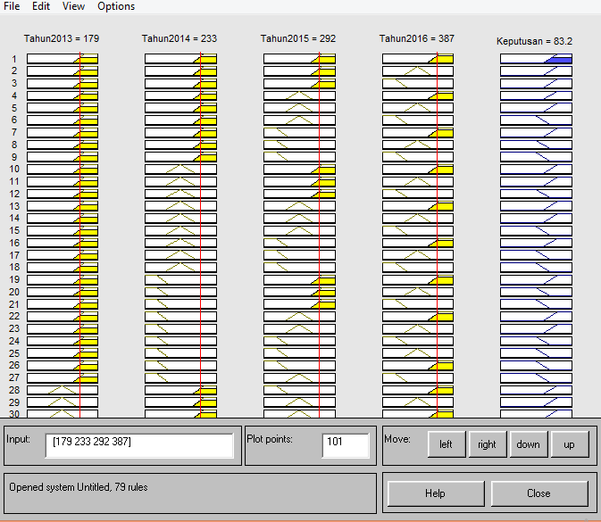
Gambar 9 Rule Editor
Penerapan dengan mengambil data 11
Untuk Defuzzifikasi data 11 dapat dilihat pada gambar 9 dibawah ini:
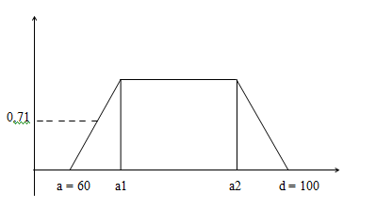
Gambar 9 Defuzzifikasi data 11
- Menentukan Nilai a1
- a1 berada pada himpunan Naik, sehingga:
$$µc\left(y\right)=\frac{a1−0,71}{1}$$
$$60=\frac{a1−0,71}{1}$$
𝑎1 = $\frac{60+0,71}{1}$
𝑎1 = 60,71
- a2 berada pada himpunan Naik, sehingga:
$$µc\left(y\right)=\frac{100−a2}{1}$$
$$100=\frac{100−a2}{1}$$
$$a2=\frac{100−0,71}{1}$$
$$a2=99,29$$
Jadi:
a = 60 a1 = 60,71 a2 = 99,29 d = 100
$$μ\left(y\right)=\left\{\begin{aligned}0;x≤60ataux≥100 \\ \frac{\left(y−60\right)}{\left(60,71−60\right)};60≤x≤60,71 \\ 1;60,71≤x≤99,29 \\ \frac{\left(100−y\right)}{\left(100−99,29\right)};x≥100\end{aligned}\right.$$
Selanjutnya melakukan defuzzifikasi menggunakan metode bisektor:
$$\int_{60,71}^{60}{y−60dy+\int_{60,71}^{p}{0,71=\int_{p}^{99,29}{0,71dy+\int_{99,29}^{100}{100−ydy}}}}$$
$$0,71+0,71\left(p−60,71\right)=0,71\left(99,29−p\right)0,71$$
$$0,71+0,71p−43,1041=70,4959−0,71p+0,71$$
$$1,42p=70,4959+43,1041$$
$$p=\frac{113,6}{1,42}$$
$$p=80$$
Hasil defuzzifikasi hasil data adalah 80 yang berarti data yang ketiga dapat dikatakan Naik. Selanjutnya perbandingan dengan menggunakan Matlab, dengan memasukan nilai input seperti 4.15 dibawah ini:

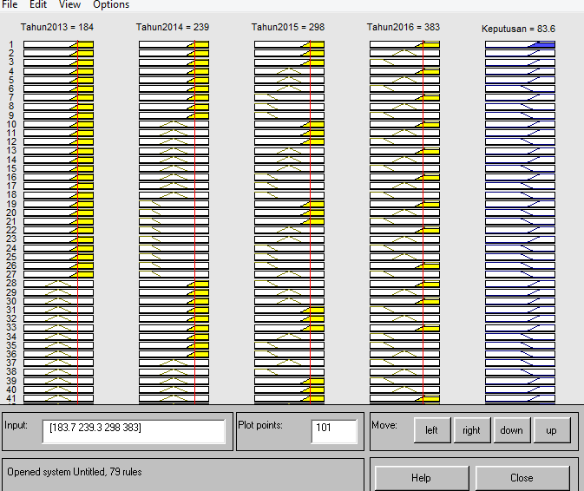
Gambar 10 Rule data
Hasil pada pengujian matlab adalah 83,6 yang berarti data yang ketiga dapat dikatakan Naik. Untuk melihat hasil dari perbandingan perhitungan manual dan perhitungan Matlab dapat dilihat pada tabel 3 dibawah ini:

Tabel 3 Perbandingan Hasil Matlab dan Hitungan Manual
Peng  ujian | Kepu  tusan | Hasil Defuzz  ifikasi | Hasil Matlab | Selisih
Pertama | Naik | 84 | 83,2 | 0,8
Kedua | Naik | 80 | 84 | -4
Ketiga | Naik | 80 | 83,6 | -3,6
V. SIMPULAN
Berdasarkan hasil pengujian dan pembahasan yang telah diuraikan dapat ditarik kesimpulan sebagai berikut:
- Logika Fuzzy dengan metode Mandani dapat digunakan untuk memprediksi naik turunnya penjualan rumah di PT Gracia Herald
- Berdasarkan hasil perbandingan hitungan manual dan menggunakan Software Matlab bahwa tidak terdapat hasil yang significant berbeda.
- Berdasarkan sistem yang telah dibangun mempunyai kelemahan yaitu hanya dapat memperkirakan naik turun penjualan rumah, kurang memberikan detail imformasi yang sesuai dengan keinginan.
DAFTAR PUSTAKA
Andani, Sandari Retno (2013). Fuzzy Mamdani Dalam Menentukan Tingkat Keberhasilan Dosen Mengajar. ISSN: 1979-2328.
Azizah, Evi Nur (2015). Optimasi Fungsi Keanggotaan Fuzzy Tsukamoto Menggunakan Algoritma Genetika Untuk Penentuan Harga Jual Rumah. Volume 02 Nomor 02. 23563109.
Bastiah (2013). Sistem Pendukung Keputusan Untuk Menentukan Pembelian Rumah Dengan Menggunakan Metode Fuzzy C-Means (Fcm) Clustering. Volume 5 Nomor 1. 23019425.
Budiharto, Widodo dan Derwin Suhartono. (2014). Artifikal intelligence konsep dan penerapannya, Andi offset, yogyakarta.
Darmadi Hamid (2011). Metode Penelitian Pendidikan, Alfabeta, Bandung.
Kusumadewi, Sri dan Purnomo, Hari. (2010). Aplikasi Logika Fuzzy Untuk pendukung Keputusan. Graha Ilmu. Yogyakarta.
Laily Oktaviani (2014). Sistem Penentuan Perhitungan Jumlah Produksi Folding Gate Menggunakan Fuzzy Logic Pada PT. Jihan Jaya. Volume 1 Nomor 1. 2406-7768.
Maryaningsih dkk (2013). Implementasi Logika Fuzzy Dalam Perancangan Sistem Pengambilan Keputusan Usulan Pemasangan Listrik Berdasarkan Distribusi Beban Listrik. Volume 9 Nomor 2. 1858 – 2680.
Nazir Moh (2011). Metode Penelitian, Ghalia Indonesia, Bogor.
Sugiyono (2012). Metode Penelitian Kuantitatif, kualitatif dan R&D, Cetakan Ke-20, Alfabeta, Bandung. Naba, Agus. (2009). Belajar Cepat Fuzzy Logic Menggunakan Matlab. Andi. Yogyakarta.
Sugiyono (2012). Metode Penelitian Bisnis, Alfabeta CV, Bandung.
Sugiyono (2012). Metode Penelitian Kuantitatif, Kualitatif dan R & D. Alfabeta. Bandung
Suyanto (2011). Artifikal intelligence searching reasoning planning learning. edisi repisi . Informatika Bandung.

